小型钻铣床
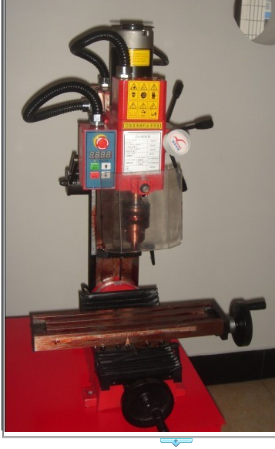
技术参数：最大钻孔能力：13mm；
最大端面铣能力：16mm；
最大表面铣能力：30mm ；
主轴箱行程（Z轴）：180mm；横向行程(X轴)：100mm ；
纵向行程（Y轴）：100mm；
主轴转速（无级调速）：髙速100～2500转/分；低速100～1100转/分；
立柱可倾斜角度：左右各45度；
T型槽尺寸:１２mm；
电机输出功率：350W，带铣刀、工具等配件

